工作室参加双流区“教学评一致性”初中一组研讨活动②

--双中实验校“初中数学教学评一致性教学设计的编制研究”
2020年9月28日，在双流中学实验学校学术厅，罗宗绪名教师工作室的全体成员参加了双流区初中一组科研共同体“教学评一致性研究”课题研讨活动。
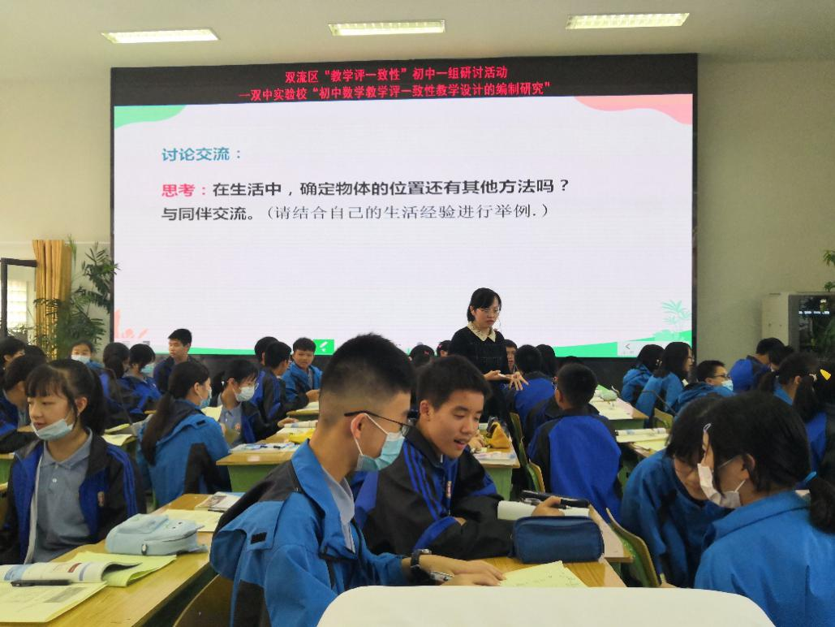
首先，双流中学实验学校八年级数学组的辜曼莎老师精心准备了一堂融合了“教学评一致性”新授课模式的研讨课《确定位置》，整堂课的设计进行了充分地学情分析、教材分析，围绕着“探索确定位置的条件及如何利用数学的方式表达”这一核心问题，在教学设计中着重体现了学习目标、教学活动、评价任务的设计。从如何确定一个点的位置，引导学生从生活经验出发，提炼出常见的平面定位法，并通过举例等应用方式回到生活，体现了数学源自于生活又应用于生活的特点，以及“用数学的眼光看待世界”这一教育理念。本堂课充分地体现了以学生为主体、发展数学思维为目的的新授课特点，实现了真正地“教学评一致性”，受到了各级领导各位老师的高度赞扬。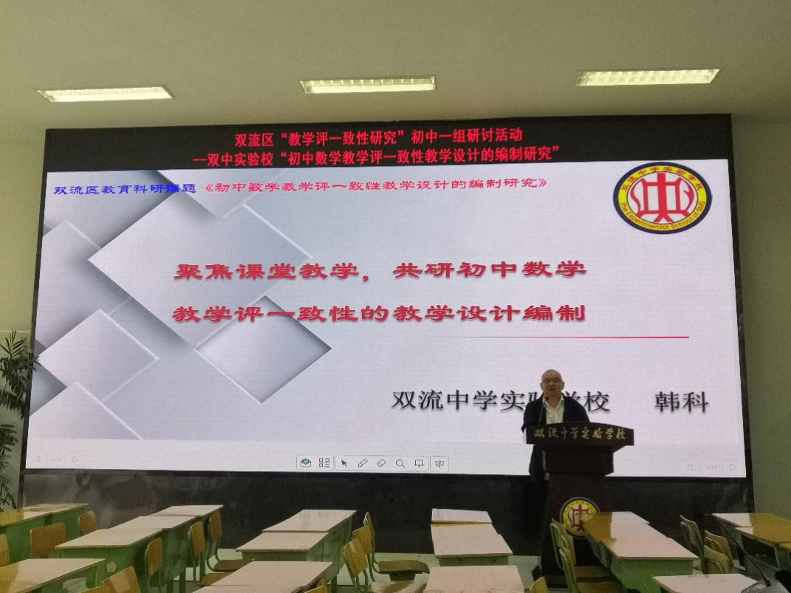
课后，各兄弟学校都派代表进行了评课，对本节课的教学设计以及教学效果表达了高度赞扬。双流区教研员李志江老师也做了点评，赞扬了这次研讨课的精彩之处，并将自己对于“教学评一致性”的理解作了阐述，他认为学习目标应作为先导出现，教学活动和评价任务都是为了目标的实现而服务，评价任务对于学生的学、老师的教又有一定的约束，通过评价任务是可以看出学习目标的达成情况。他的发言为“教学评一致性”教学设计的编制指明了方向。
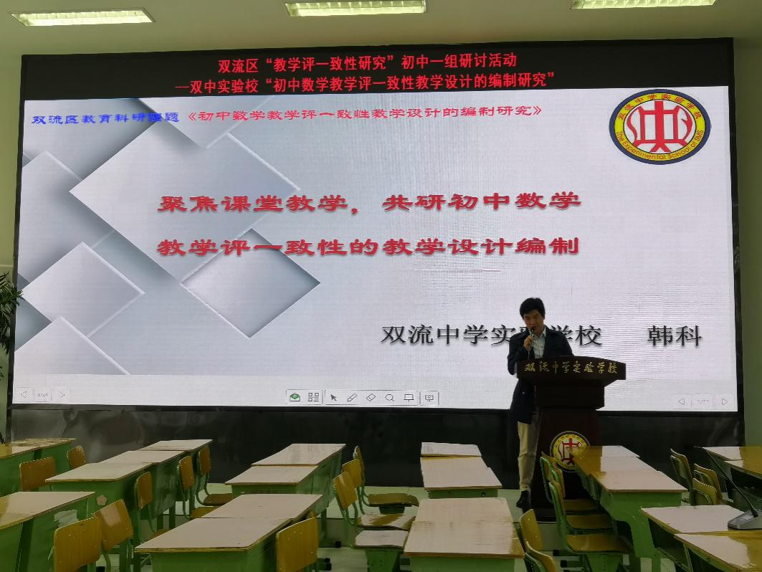
接着，双流中学实验学校的数学组长韩科老师对《初中数学教学评一致性教学设计的编制研究》现状做了报告。首先是研究措施，主要是从理论知识的学习、教学研讨和实践、专家引领三个方面出发，进而修订“教学评一致性”新授课的模板；其次是阶段性研究成果，明确了研究方向、研究目的、研究思路、研究方法，详细介绍了“教学评一致性”的新授课教学设计编制环节；然后解读了初步形成的“教学评一致性”的新授课模板，对每个环节的要求作了详细阐述；最后确定了今后的具体规划。
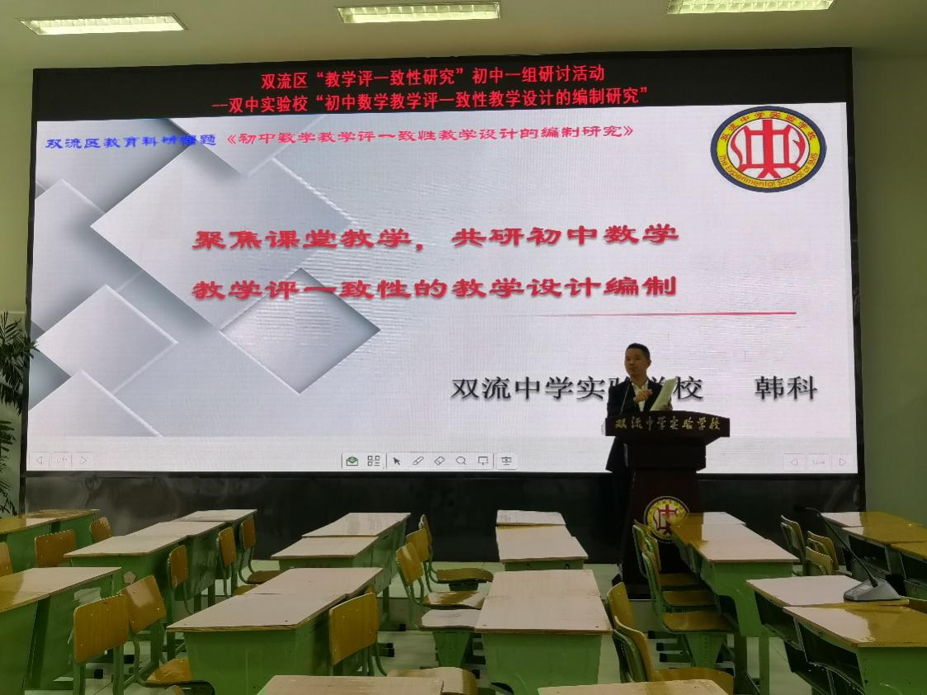
紧接着，双流区教科院领导匡世国老师充分肯定了活动的开展形式和效果，表扬了“教学评一致性”的编写模板，对其中学习目标的解读表达了高度地赞扬。此外，他还特别地强调了老师要转变观念、转变视角，要特别注意“教学评一致性”不能只有浅层次的一致性、低阶思维的一致性，要逐步实现深层次的一致性，并关注思维水平的延续性发展。
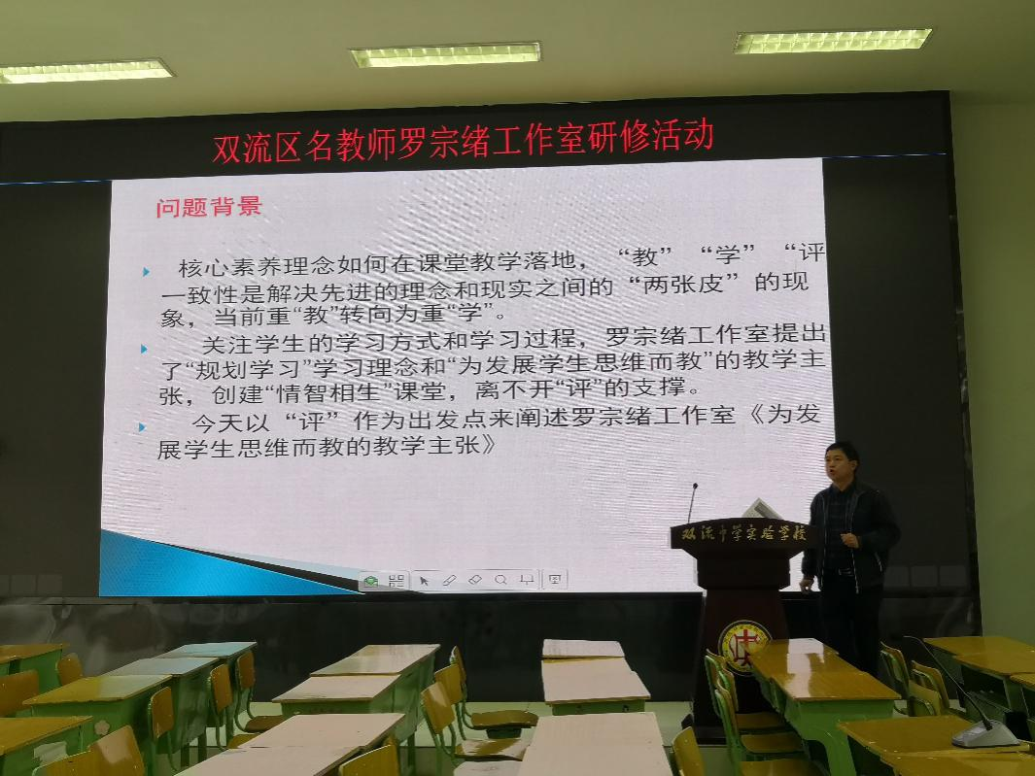
此外，双流区名师工作室的导师罗宗绪老师，结合工作室指导思想“为思维而教”的“教”、“学”、“评”一致性进行了专题发言，他认为我们应当以“评”促成学生思维的生成与生长，提出了“情智相生”的课堂，并解读了工作室为“思维而教”的教学设计框架，阐述了每个任务设计下认知水平、问题导向、指向、教师导语的重要性。
最后，双流区初中课题一组的李军主任做了总结性发言，赞扬了此次活动的成功举行，并对后期工作做了安排，提出今后要加强课题理论实践的学习，下个月初中一组联合开题认证会将要陈述开题报告。
本次观摩研讨会从课堂到专家点评都异常精彩，为“教学评一致性”教学设计的编制研究指明了方向，老师们收获良多。

